Grupo 4

* Nicolas Lahoz
* Nicolas Quiroga
* Fabricio Rubio

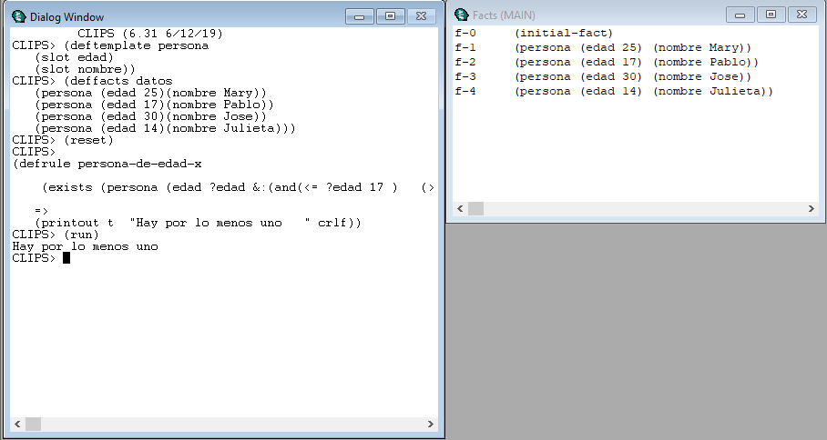

El código previsto consta de tres etapas:

1. Se utiliza “deftemplate” para definir una plantilla para persona que tendrá dos slots, edad y nombre.
2. Luego con “deffacts” se definen los hechos que son ciertos utilizando la plantilla persona definida previamente y se agregan cuatro hechos.
3. Por último se define con “defrule” la regla “persona-de-edad-x” que se encarga de buscar entre la lista de facts una persona que cumpla la condición de ser mayor a 12 y menor o igual a 17 y en el caso de existir realiza un “printout” escribiendo en pantalla “Hay por lo menos uno”.

Al utilizar la función exists recorrerá la lista de facts y al encontrar uno que cumpla la condición devolverá automáticamente true ya que solo necesita que uno se cumpla. Luego la parte derecha de la regla se encarga de mostrar en pantalla un print confirmando que se encontró una coincidencia que cumple con la condición, en caso de que ninguno lo hubiera cumplido simplemente no se mostraría nada.